**GIẢI NHÂT HỘI THI “NHÂN VIÊN NUÔI DƯỠNG GIỎI” CÂP HUYỆN NĂM HỌC 2023-2024**

Thực hiện kế hoạch nhiệm vụ năm học của phòng giáo dục Thanh Oai và trường mầm non Cao Dương II. Ngày 21/12/2023 Phòng giáo dục đào tạo huyện Thanh Oai tổ chức hội thi “Nhân viên nuôi dưỡng giỏi cấp huyện” năm học 2023-2024. Trường mầm non Cao Dương II có đồng chí Nguyễn Thị Hồng- Nhân viên nuôi dưỡng tham gia hội thi.

Trải qua 2 phần thi tìm hiểu về an toàn thực phẩm và phần thi thực hành, ở phần thi thực hành, mỗi thí sinh thực hành chế biến các món quà chiều, hấp dẫn, mới lạ và hợp khẩu vị, đủ chất dinh dưỡng cho trẻ, sau đó trưng bày, trang trí và thuyết trình về món ăn.

Ngày 23/1/2024 tại hội nghị tổng kết hội thi nhân viên nuôi dưỡng giỏi cấp huyện Thanh Oai. Phòng giáo dục đào tạo đã công bố và trao giải cho các thí sinh tham dự. Trong đó Đ/c Nguyễn Thị Hồng nhân viên nuôi dưỡng của trường Mầm non Cao Dương II giành được giải Nhất của hội thi. Đó là thành tích đáng tự hào của nhà trường, của đồng chí Hồng, khẳng định thương hiệu và nâng cao chất lượng chăm sóc nuôi dưỡng của trường mầm non Cao Dương II.

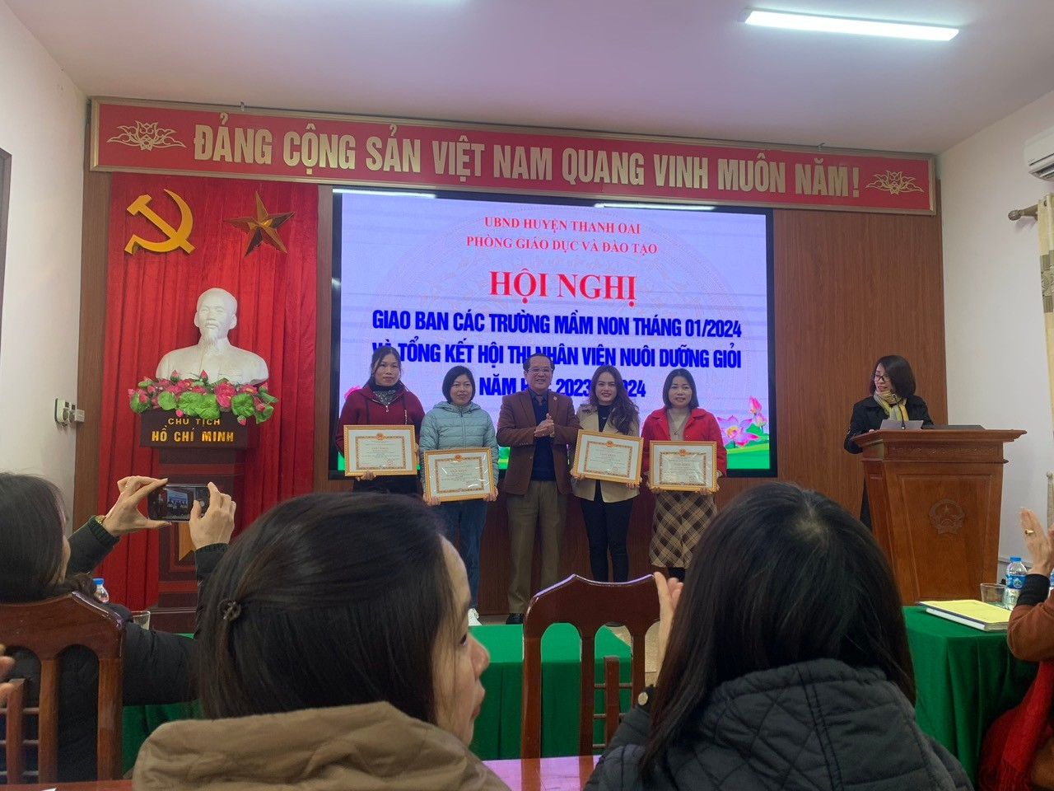

**Đ/c Đoàn Việt Dũng trưởng phòng GD$ĐT trao 4 giải nhất cho các thí sinh**

Hội thi là dịp để các nhân viên nuôi dưỡng có cơ hội giao lưu học hỏi lẫn nhau tích luỹ kinh nghiệm, nâng cao tay nghề trong xây dựng thực đơn, lựa chọn thực phẩm, bảo quản thực phẩm cách chế biến món ăn giàu chất dinh dưỡng, đầy đủ và hợp lý trong khẩu phần ăn hàng ngày cho trẻ mầm non.

**Dưới đây là một số hình ảnh của hội thi và lễ trao giảng.**

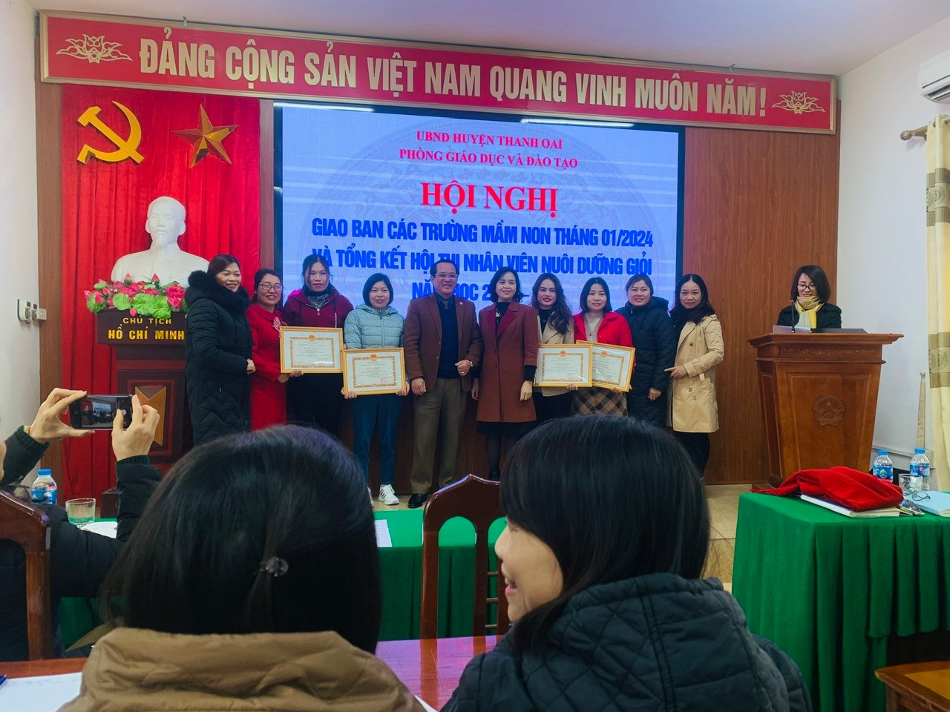

**Đc Lãnh đạo PGD và Hiệu trưởng cùng các thí sinh đạt giải nhất**

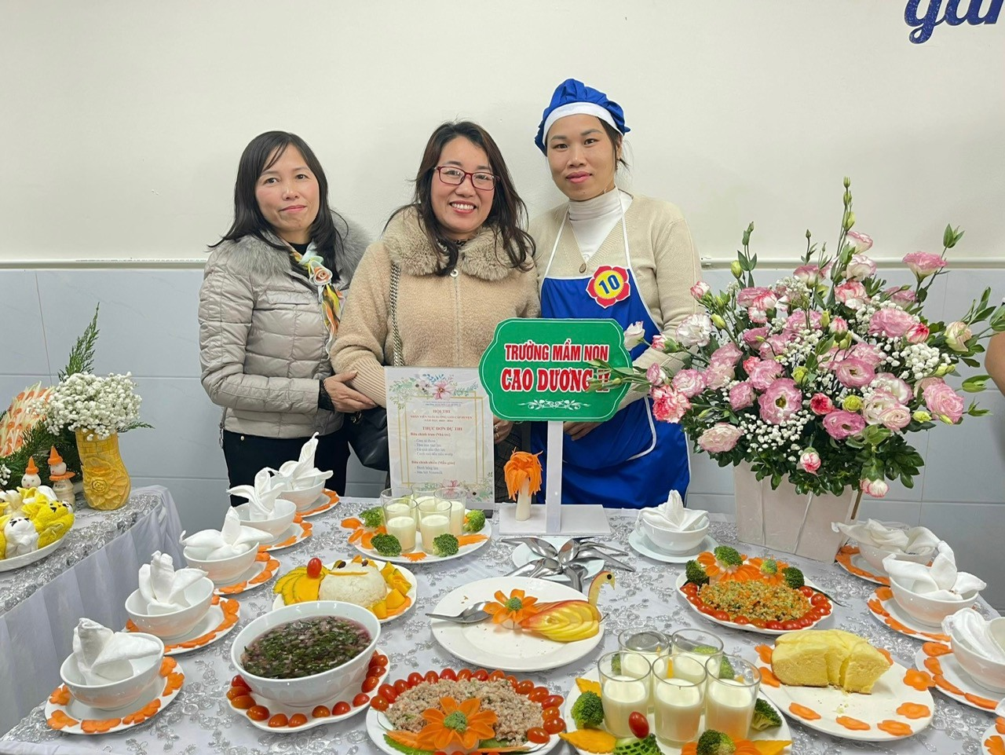

**Phần thi thực hành của đ/c Nguyễn Thị Hồng**

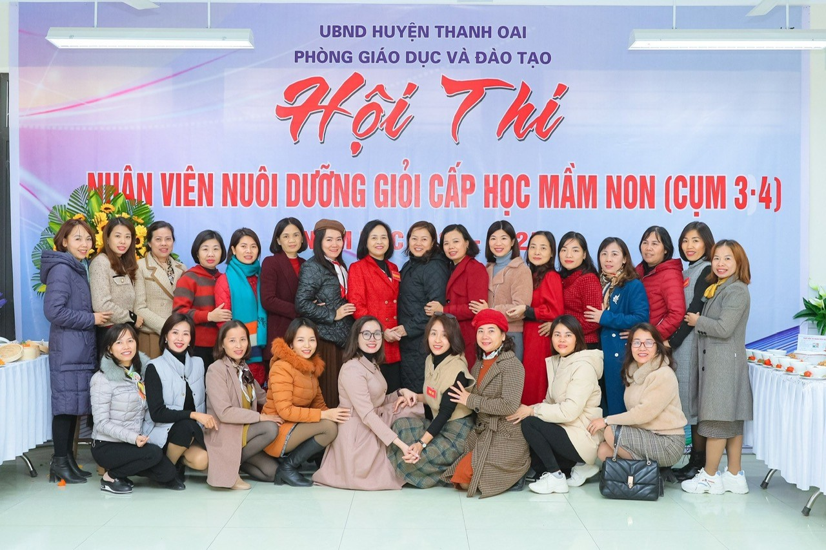

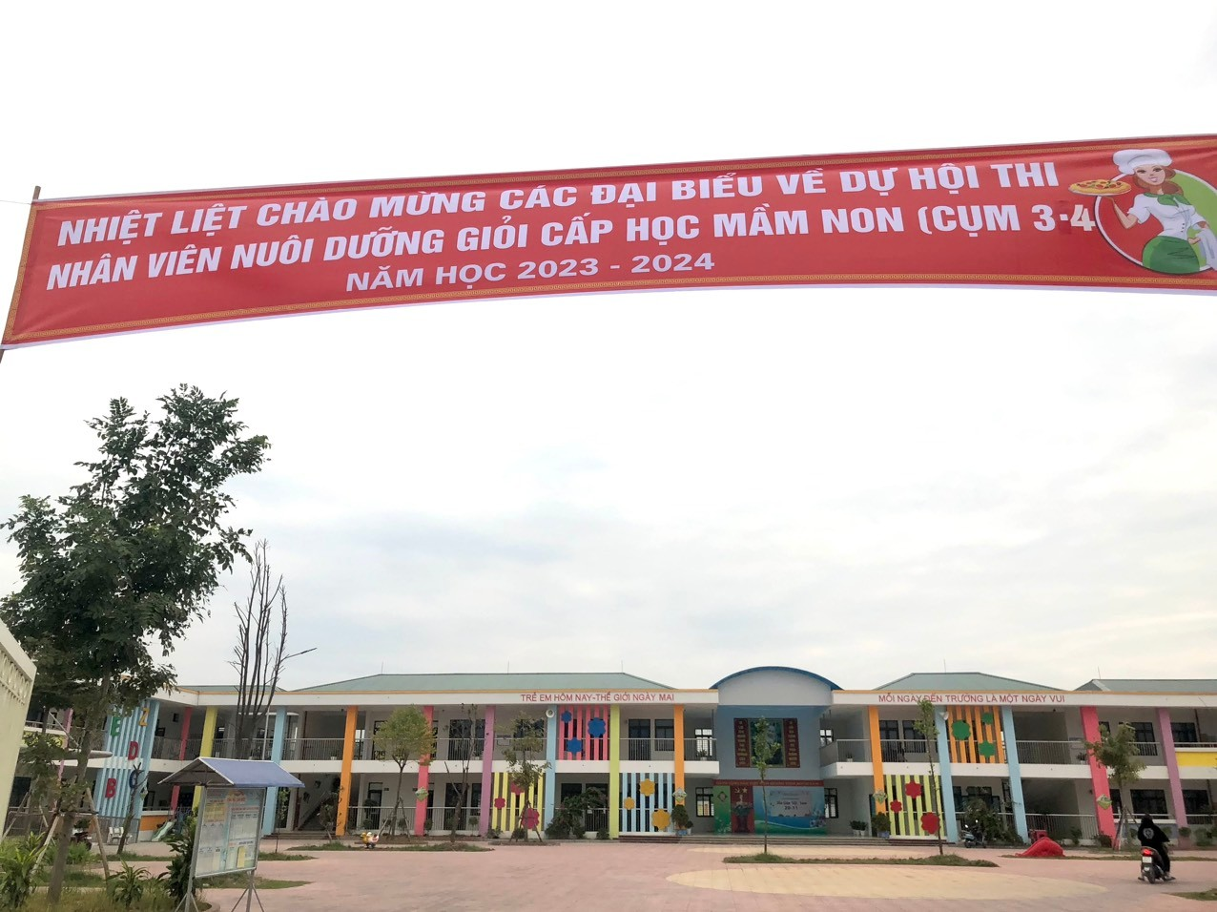

.

Nguồn viết: MN Cao Dương II